Муниципальное бюджетное дошкольное образовательное учреждение «Детский сад комбинированного вида №39»

Конспект НОД в подготовительной группе по речевому развитию на тему «Морское путешествие»

Подготовила и провела:
воспитатель первой кв. кат. Смыслова Н.А.

Сергиево-Посадский г.о. , 2021г.
Конспект НОД в подготовительной группе по речевому развитию на тему «Морское путешествие»
Цель: создать условия для развития познавательной активности, творчества и навыков межличностного общения со сверстниками и взрослыми.
Задачи:
Образовательные:
- Продолжить учить детей выделять звук в начале слова.
- Учить различать гласные, твёрдые и мягкие согласные звуки.
- Продолжать обучать звуковому анализу.
- Закреплять умение детей определять количество слогов в слове.
- Продолжать учить отгадыванию ребусов.
- Упражнять в умении называть слова на заданный звук.
- Упражнять в составлении предложений с предложенным словом, определять количество слов в предложении.
Развивающие:
- Развивать речевое дыхание.
- Развивать мышление, внимание, память.
Воспитательные:
- Воспитывать доброжелательное отношение к сверстникам, эмоциональную отзывчивость, умение радоваться достигнутым результатам.
- Воспитывать умение слушать воспитателя и товарищей, желание и умение работать в коллективе.
Предварительная работа: беседа о водном транспорте, рассматривание иллюстраций; просмотр презентации об обитателях морей, рек и водоёмов; конструирование на тему «Морские обитатели»; работа со схемой предложения; звуковой анализ слов.
Словарная работа: батискаф.
Оборудование: ИКТ, презентация, 2 мольберта, схемы слов (из 5 звуков) на каждого и 1 демонстрационная, цветные фишки раздаточные и демонстрационные; аудиозапись SOS, ребусы; буквы «П, О, Б, Е, Д, А», картинки раздаточные «осьминог», ракушки-фишки, ведерко с привязанной веревкой.
Ход ООД:
Воспитатель: Здравствуйте, девочки! Здравствуйте, мальчики!
Дети: Здравствуйте.
Воспитатель: Ребята, вы любите путешествовать? Я предлагаю вам отправиться в морское путешествие. На чем можно путешествовать по морю?
Дети: На корабле, катере, лодке, плоту, яхте.
Воспитатель: Во время морского путешествия могут произойти разные приключения, подстерегать разные опасности. Но у нас есть отважный капитан – Матвей. Не бойтесь трудностей, матросы. Матросы, становитесь в круг, приключения нас ждут!
Воспитатель: Наш девиз (дети встают в круг и берутся за плечи).
Только смелый и упорный
Доберётся к цели бодро,
А ещё в дороге нужно
Знать секреты крепкой дружбы.
Воспитатель: Вот мы и готовы. Можно занимать места на нашем корабле. Но сначала каждому надо получить пропуск на корабль, если первый звук в вашем имени гласный берем красный пропуск, согласный – синий или зеленый (дети выполняют задание).
Воспитатель: Капитан, проверьте пропуска и помогите команде подняться на борт (Ребёнок проверяет, правильно ли дети справились с заданием).
(Дети садятся за столы). Но чего-то не хватает. Отгадайте?
Я от ветра надуваюсь,
Но ничуть не обижаюсь,
Пусть меня он надувает,
Яхте скорость прибавляет.
(Парус).
Воспитатель: Команде нужно выложить слово «парус» фишками (1 ребенок работает у доски).
Воспитатель: – Поднять паруса! (1 слайд «Корабль с парусом»)
Воспитатель: Сейчас я прочитаю, как называется наш корабль. Ой, все буквы с названия унёс ветер в море. Отправимся в путешествие, соберём все буквы и вернём название нашему кораблю.
Воспитатель: Итак, первое испытание - надо придумать предложение со словом «море».
Дети отвечают, называют по просьбе воспитателя количество слов в предложении.
А вот и первая буква «П», её волной прибило к борту. В путь! Скажем волшебные слова. (2 слайд «Море»).
Плыви, плыви кораблик,
На запад, на восток,
Канаты – паутинки,
А парус – лепесток.
Воспитатель: Слышите звуки моря (аудиозапись). Представьте себе бескрайнее море, по волнам плывет кораблик, а над ним кружат чайки. Волны катятся на берег. Ветер стих, корабль замедлил ход. Подуем на парус, сделаем рот трубочкой, дуем (протяжно, прерывисто). Паруса надулись, зашелестели – ш –ш.
Воспитатель: По-моему, кто-то посылает сигнал SOS (аудиозапись). Слышите? Что это значит? (Ответы детей: Это сигнал бедствия, кому-то нужна помощь). (3 слайд «Том и Тим»).
Я вижу, это Том и Тим. Они попали в беду на необитаемом острове. Чтобы им помочь надо решить ребусы (4 слайд).
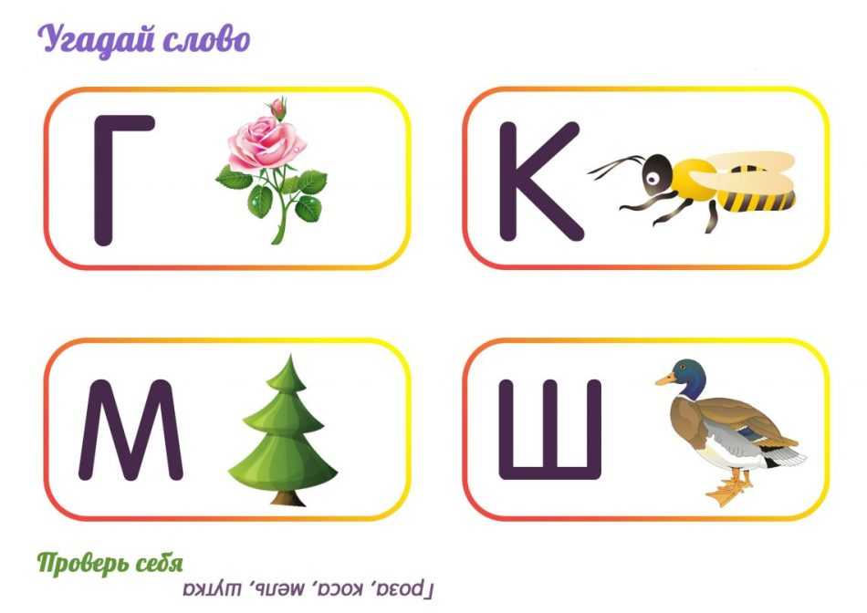
(дети отгадывают ребусы, получаем от Тома и Тима букву «О»).
Воспитатель: Молодцы, мы помогли Тому и Тиму, а нам пора размяться. Всех прошу пройти на палубу (физкультминутка).
Все движения разминки
Повторяем без запинки!
Эй! Попрыгали на месте.
Эх! Руками машем вместе.
Эхе – хе! Прогнули спинки,
Посмотрели на ботинки.
Эге – ге! Нагнулись ниже
Наклонились к полу ближе.
Повертись на месте ловко.
В этом нам нужна сноровка.
Встал на мостик капитан
Смотрит здесь, смотрит там.
То в бинокль, то в трубу
Влево, вправо, за корму.
Приседанья начинаем, ноги до конца сгибаем,
Вверх, вниз, вверх, вниз, приседать не торопись.
И в последний раз присели, а теперь на место сели.
(движения выполняются по тексту). Садятся на места.
Воспитатель: Что увидел капитан в бинокль, отгадайте.
Серебристых рыбок
Стая промелькнула,
А за ними мчится
Хищная … («акула»)
Сколько гласных в слове – хлопните в ладоши (дети выполняют задание).
Воспитатель: А в животе-то у акулы буква («Б») (выставить на мольберт).
Кто еще спрятался в морских глубинах? Спустимся в батискафе на дно и исследуем его глубины (5 слайд). Посмотрите на свою картинку на столе, назовите, кого мы еще встретили в пути (ось-ми-ног). Сколько слогов в этом слове, столько ракушек (фишек) надо положить рядом с картинкой (дети выполняют задание и получают ещё одну букву – «Е»).
Воспитатель: Нам пора плыть дальше.
Физкультминутка: «По морю корабль плывёт»:
По морю корабль плывёт (смотрим вдаль)
Ветер нас несёт вперёд (вращаем плечами)
Ветер воет и гудит (руки вверх-вниз)
И качает, и кружит (наклоны в стороны, поворот вокруг себя)
Но совсем не страшно нам (показываем пальцем)
Плыть по морю по волнам (изображаем плаванье)
Дружба нас не подведёт (руки в замок)
К приключениям, вперёд! (подпрыгнули)
Солнце всё выше и очень хочется пить.
Воспитатель: Остановимся и наберём воду из колодца, но сначала нужно прочитать букву и придумать слова на заданный звук (Дети достают из «колодца» букву «Д» - 5-6 ответов).
- Дети, нам пора возвращаться обратно на корабль, но сначала выполним последнее задание (слайд 6-8 – игра «Прочитай слово по первому звуку»).
Воспитатель: Посмотрите, а вот и еще одна буква («А»).
Наше путешествие подходит к концу.
Мы вернулись в детский сад. Давайте попробуем сложить слово из букв, которые мы с вами нашли во время нашего путешествия. Как называется наш корабль?
Дети: ПОБЕДА!
Воспитатель: Значит мы с вами победители.
Итог занятия:
– Где мы с вами побывали?
– Какие задания мы с вами выполнили?
– Понравилось вам путешествие?
Воспитатель: А мне очень понравилось, что вы были внимательными, дружными, помогали друг другу справляться с заданиями. Молодцы. Мы обязательно снова отправимся путешествовать вместе!

